FugenFrisch kastanie 50 Flasche 0,5 L -
Sopro Bauchemie

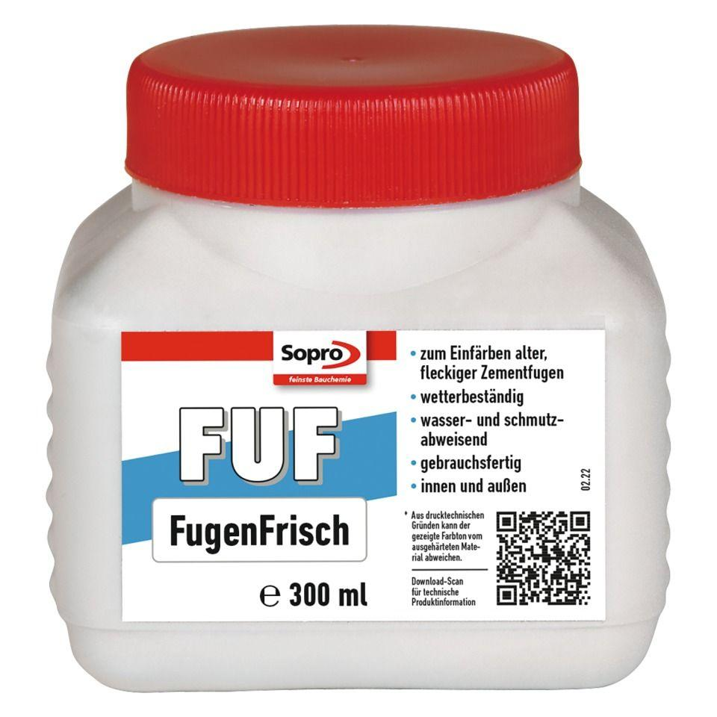Eigenschaften
GTIN:
4005734954168
HAN:
6HR5605055

